Pressekontakt:  CONEC Elektronische Bauelemente GmbH  Katja Schade  Tel.: 02941/765-350  Fax: 02941/765-65 | Ostenfeldmark 16  D-59557 Lippstadt  www.conec.com | 

Pressemitteilung 1.11/2021

Titel: ATM Steckverbinder umspritzt für den Einsatz in der Agrar- und Fahrzeugtechnik sowie der Prozessautomation und Steuerungstechnik
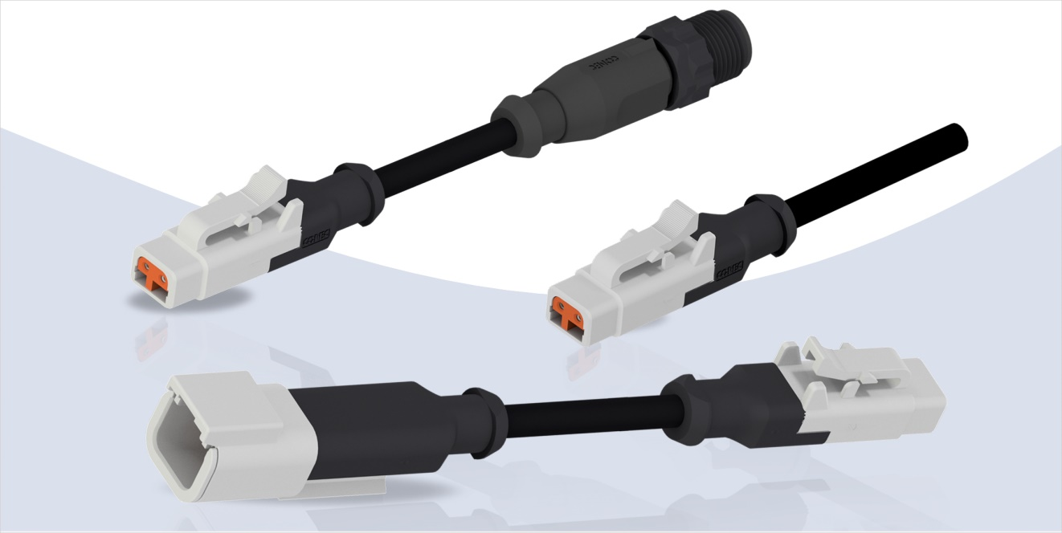
Bildtext: ATM-Steckverbinder 2-pol umspritzt

CONEC hat sein Programm der Agrarsteckverbinder um umspritzte Ausführungen der ATM-Steckverbinderserie erweitert.

ATM-Steckverbinder sind eine von der Firma Amphenol entwickelte Steckverbinderserie. Diese Serie ist kompatibel zur Deutsch DTM-Steckverbinderserie.

CONEC konfektioniert und umspritzt die ATM – Ventilsteckverbinder und schafft somit eine Ausführung, die einen optimalen Schutz gegen äußere Einflüsse in rauen Umgebungen bietet.

ATM-Steckverbinder finden Ihren Einsatz nicht nur in der Agar- und ´Fahrzeugtechnik sondern auch in der Prozessautomation sowie der Steuer- und Regelungstechnik.

Der Litzenquerschnitt beträgt bei den Standardartikeln 0,5 mm². Auf Anfrage sind Ausführungen bis zu maximal
1,0 mm² möglich. Die ATM Steckverbinder sind hierbei auf eine maximale Strombelastbarkeit von 7,5 A spezifiziert.

Die ATM Steckverbinderserie ist als Kabel zu Kabelverbindung ausgelegt. Diese verriegelt sicher und werkzeuglos über einen Latch mit dem Gegenstecker, welcher zur Entriegelung gedrückt werden muss. Hierdurch entsteht eine schnelle und sichere Verbindung, welche zusätzlich die Anforderungen nach Schutzgrad IP67 erfüllt.

Der umspritzte 2 polige ATM Steckverbinder ist als Stecker sowie Buchse verfügbar. Diese sind sowohl als Anschlussleitung mit offenem Leitungsende, als auch als Verbindungsleitung erhältlich.
Die Anschlussleitungen mit Stecker (ATM06) oder Buchse (ATM04) sind an einem Leitungsende offen und können somit vom Kunden direkt an einen Steckverbinder oder ein System seiner Wahl angeschlossen werden.

Als Standard sind die Ausführungen als Anschlussleitung in den Längen 2, 5 und 10 m erhältlich.

Vorhandene Befestigungsoptionen, die an das Steckergehäuse gesteckt werden, können auch mit der Umspritzung weiterhin genutzt werden.

Die Verbindungsleitungen sind als Standard ebenfalls in den Längen 2, 5 und 10 m verfügbar. Zusätzlich ist hier als kurze Adapterleitung noch die Länge 0,15 m als Standard vorhanden.

Die ATM auf ATM Verbindungsleitungen sind 1:1 verdrahtet. Bei den Verbindungsleitungen mit einem 5-poligem M12 Steckverbinder auf der 2. Seite werden die Kontaktpositionen 4 + 5 belegt.

Weitere Längen, Belegungen und Querschnitte sind auf Anfrage möglich, ebenso wie weitere Steckverbinderoptionen auf Seite 2 der Verbindungsleitung.

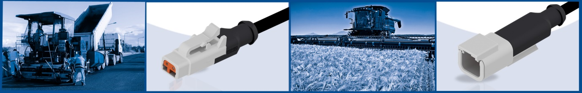

Merkmale:
- Kompakte Bauform
- Schutzklasse IP67 im gesteckten Zustand
- Durchgängiger Schutz vom Gehäuse bis in die Leitung
- Einsatz in rauen Umgebungen
- Manipulationssicher
- Geprüfte Konfektion
Anwendungsfelder:
- Land- und Baumaschinen
- Einsatzfahrzeuge
- Straßenbau
- Transportindustrie
- Steuerungstechnik
- Regelungstechnik
- Prozessautomation
- Energieversorgungen

Technische Daten:

Bemessungsspannung | Max. 48 V AC / 60 V DC
Strombelastbarkeit | 7,5 A bei 40 °C [ATM]  4 A bei 40 °C [ATM-M12]
Schutzart | IP67 (im gesteckten Zustand)
Anschlussquerschnitt | 0,5 mm²
Umgebungstemperatur Steckverbinder | -55°C ... +125°C
Umgebungstemperatur Leitung | Fest: -40°C ... +80°C  Bewegt: -25°C ... +80°C
Gehäuse | ATM04-2P; ATM06-2S
Kontakt | Kupferlegierung
Kontaktoberfläche | Nickel
Kontaktträger | Thermoplast, grau
Umspritzung | TPU, UL 94, schwarz
Dichtung | Silikon
Leitung | PUR
Bildtext: Verteilersystem Typ S, M, L

